ALCALDIA LOCAL DE TEUSAQUILLO
PROCESO DE SELECCIÓN ABREVIADA POR SUBASTA INVERSA
FDLT-SASI-047-2025
RESPUESTA A OBSERVACIONES PRESENTADAS A LOS PLIEGOS DEFINITIVOS

El Fondo de Desarrollo Local de Teusaquillo como garantía de imparcialidad, igualdad y trasparencia, procede a dar respuesta a las observaciones realizadas a los pliegos definitivos para el proceso de Subasta Inversa FDLT-SASI-047-2025, cuyo objeto corresponde a: “ADQUIRIR ELEMENTOS DEPORTIVOS, RECREATIVOS Y DE ACTIVIDAD FÍSICA PARA EL FONDO DE DESARROLLO LOCAL DE TEUSAQUILLO, DE ACUERDO CON EL PROYECTO 2323 "TEUSAQUILLO RECREO-DEPORTIVA"

PRIMER OBSERVACIÓN

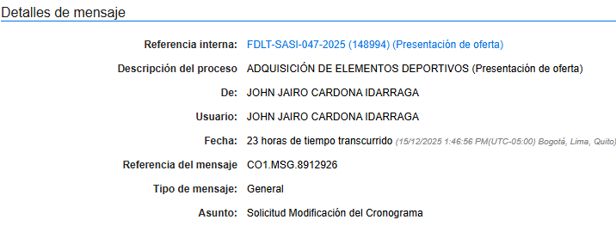
OBSERVACIÓN: “TODA VEZ QUE TODAVÍA NO SE HA PUBLICADO LAS RESPUESTAS AL PLIEGO DE CONDICIONES, SE SOLICITA QUE, MEDIANTE AGENDA, SE MODIFIQUE EL CRONOGRAMA A FIN DE RESPETAR EL MARGEN TEMPORAL PARA LA PREPARACIÓN DE LA OFERTA EN ESTE PROCESO.”
RESPUESTA DE LA ENTIDAD:
El Fondo de Desarrollo Local de Teusaquillo, informa que el día 16 de diciembre de 2025, se publlicó la ADENDA, mediante la cual se modificó el indicador de Rentabilidad del Activo y se ajustó el cronograma del proceso, garantizando el margen temporal necesario para la adecuada preparación de las ofertas.
En consecuencia, el proceso se rige por el cronograma actualmente vigente y publicado en la plataforma.

SEGUNDA OBSERVACIÓN

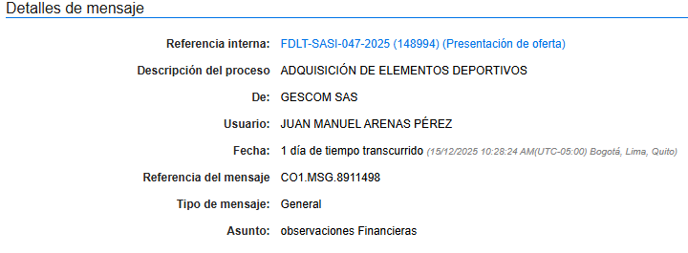

OBSERVACIÓN:

“Por medio de la presente solicito a la entidad se sirva corregir el indicador de rentabilidad del activo, ya que si el objetivo de la entidad es solicitar que se acredite un porcentaje mayor 6%
Se debe solicitar 0.06%
Si la entidad solicita un indicado con un valor de 0.6 estaría solicitando un indicador fuera de la realidad ósea 60%”.

RESPUESTA DE LA ENTIDAD:

El Fondo de Desarrollo Local de Teusaquillo informa que el día 16 de diciembre de 2025 fueron publicadas en la plataforma SECOP II las respuestas a las observaciones presentadas dentro del proceso de selección FDLT-SASI-047-2025, así como la adenda mediante la cual se modificó parcialmente el pliego de condiciones, específicamente en lo relacionado con el índice de capacidad organizacional y el cronograma del proceso.
En atención puntual a su observación, y una vez revisado el pliego de condiciones, particularmente el requisito correspondiente a la Capacidad Organizacional – Indicador de Rentabilidad del Activo (ROA), se evidenció un error de transcripción en la expresión numérica del porcentaje correspondiente al seis por ciento. (6%).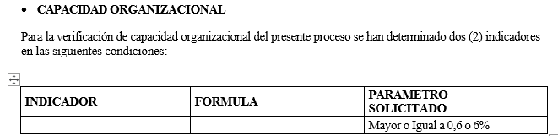
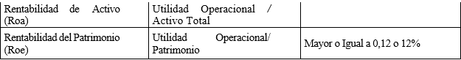
En consecuencia, la Entidad procedió a aclarar y corregir dicho error, precisando que el valor exigido para el indicador de Rentabilidad del Activo es mayor o igual al seis por ciento (6%), equivalente a 0,06 en términos decimales, y no a 0,6.

TERCERA OBSERVACIÓN

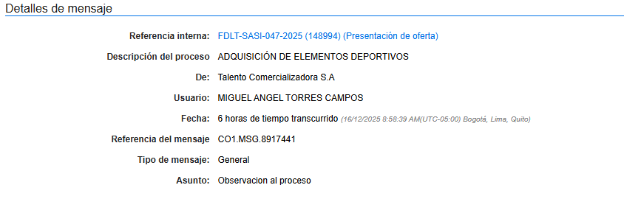

OBSERVACIÓN: “Por medio de la presente solicito aclaración acerca de la oferta económica pues Se identifican los items 11 y 79 correspondientes a Botiquín Tipo A. Al estar conformados por insumos médicos y elementos de primeros auxilios, estos bienes se encuentran exentos o excluidos de IVA conforme al Estatuto Tributario (arts. 424 y 477). Por lo anterior, dichos ítems no deben incluir IVA en su valor, salvo que se demuestre la existencia de componentes gravados, los cuales deberán discriminarse. Por lo tanto solicito comedidamente a la entidad aclarar esta inquietud para el diligenciamiento de la económica”.

RESPUESTA DE LA ENTIDAD:
PENDIENTE RESPUESTA DE MATEO
CUARTA OBSERVACIÓN

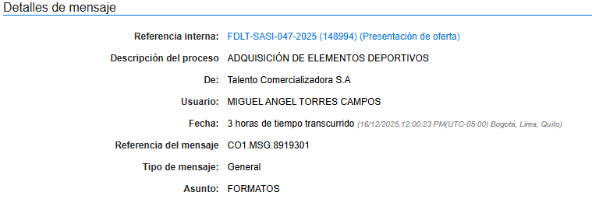

OBSERVACIÓN: “Por medio de la presente comedidamente solicito a la entidad suministrar el formato de pacto de probidad, compromiso anticolisión, declaración actividades legales, multas y sanciones y formato de experiencia”.

RESPUESTA DE LA ENTIDAD:
El fono de desarrollo local de Teusaquillo, informa que los documentos seguidamente relacionados se adjuntan y se ponen a disposición para conocimiento de todos los proveedores interesados.-
- Pacto de probidad
- Compromiso anticorrupción
- Declaración de actividades legales
- Formato de experiencia. Pendiente Mateo
Lo anterior, en aras de garantizar los principios de transparencia, igualdad y publicidad del proceso de selección.
Dada en Bogotá, el 16 de diciembre de 2025.
Atentamente,
COMITÉ EVALUADOR

